新 勢 國 小 溫 馨 導 護 站 之 宣 導
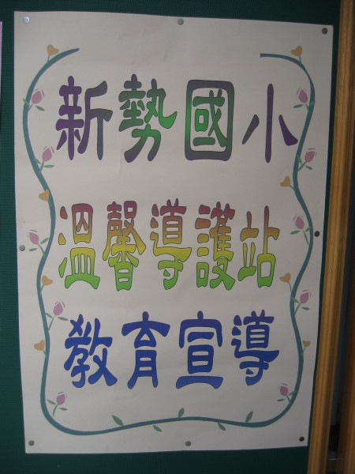 | 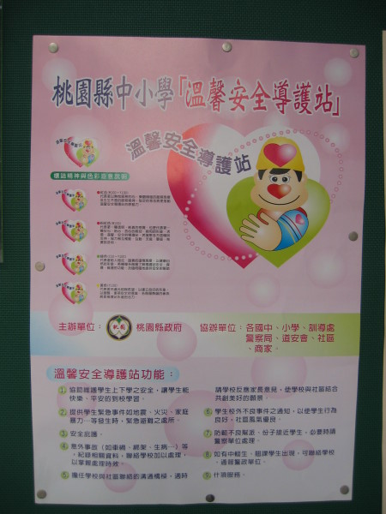
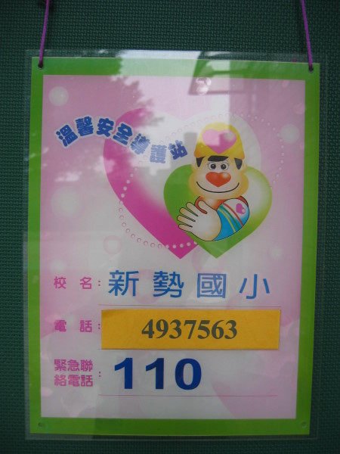 | 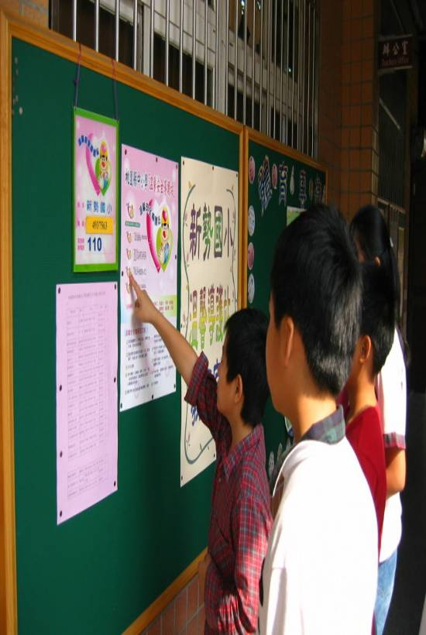
溫馨導護站之宣導海報 | 溫馨導護站之宣導

